4.3 易班通讯员投稿流程及审核规范（学院编辑）
班级易班通讯员/普通易班用户均可向所在学院易班进行新闻投稿。学院易班需要建立编辑团队对稿件进行审核、编辑和录入等工作。

4.3.1通讯员新闻类稿件取稿标准
- 内容要求
- 班级开展的高质量学习类、文体类活动新闻；
- 班级团队在校级及以上活动中获奖或者荣获校级以及上荣誉的消息类新闻；
- 班级成员在校级及以上活动或者荣获校级以及上荣誉的消息类新闻；
- 班级成员优秀个人事迹报道；
- 其他符合专题要求的稿件。
以下情况需要特别说明：
- 班级日常会议及娱乐性新闻不予上稿。如：日常班会、聚会，新老生交流会，以及假借主题班会、特色团日名义但无明显文化教育价值的班级活动等。（学工部、团委统一组织且具有较强创新性的优质活动除外）
- 新闻内容涉及编造，不予上稿。编造形式包括内容虚构、图片与文字严重不符等；
- 故意拔高类新闻，不予上稿。如：将普通的娱乐活动上升成积极健康向上的生活状态；
- 图片要求
- 此类稿件原则上需要提供至少2张图片，图片需反映所描述事件且不存在重复、相似现象，未提供照片的文章不予上稿。
- 图片尺寸建议使用16：9或3：2，图片保持清晰。
- 文章内容图应反映新闻主体事件，拍摄角度、光线等有较大问题的不予上稿。
- 文章原始图模糊、比例不协调、带有水印的不予上稿。

4.3.2通讯员新闻类稿件投稿流程
普通用户进行新闻类稿件投稿，需要使用易班客户端进行发帖，再等待学院易班编辑审核。
1、下载易班客户端

2、点击发布
打开易班客户端，再下方菜单处点击“+”选择发布，选择微社区。
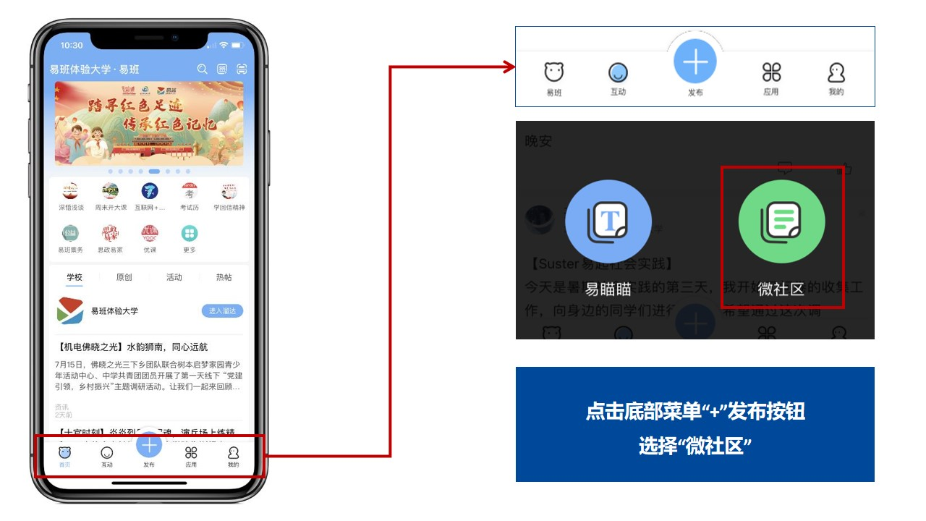

3、在编辑框内进行简单排版
- 文本整体左对齐，一般段前可不空格；
- 文中如有小标题，原则上应该单独一行并加粗；
- 段落间、段落和图片间建议加一个空行；
- 图片插入文中相应地方；
- 图片如有图注，放在图片下方并居中。

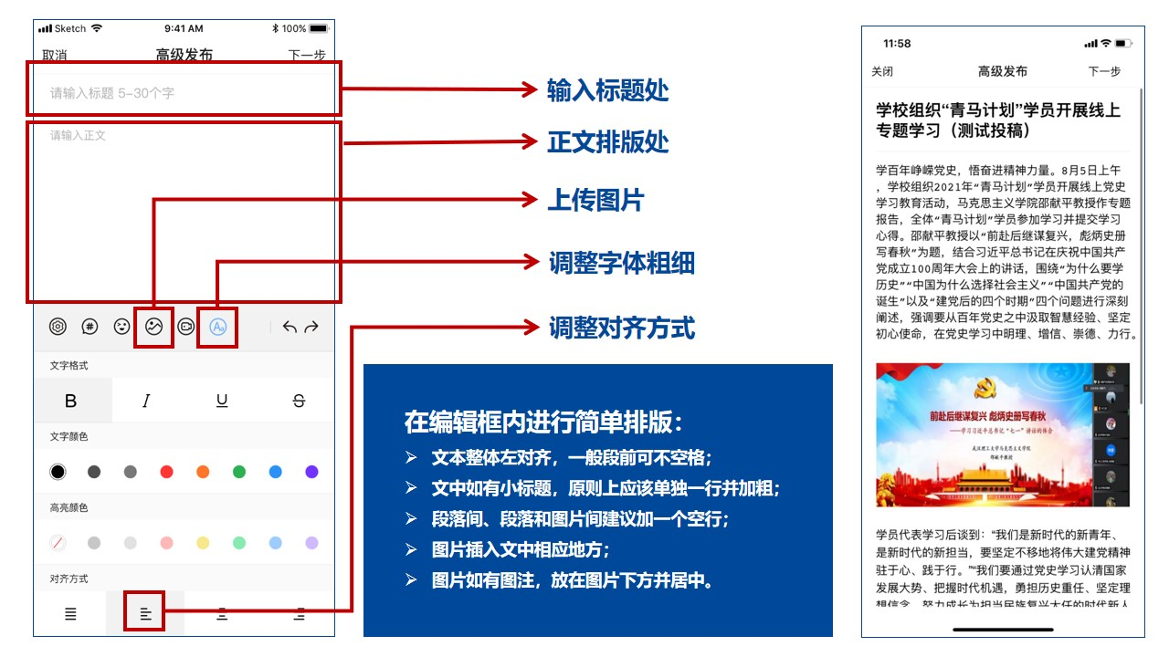
4、填写落款
输入落款信息，为了方便查稿、用稿，请文末回一行后，依次输入“作者：XXX；照片：XXX（如没有可以不写）；班级：XXX”。
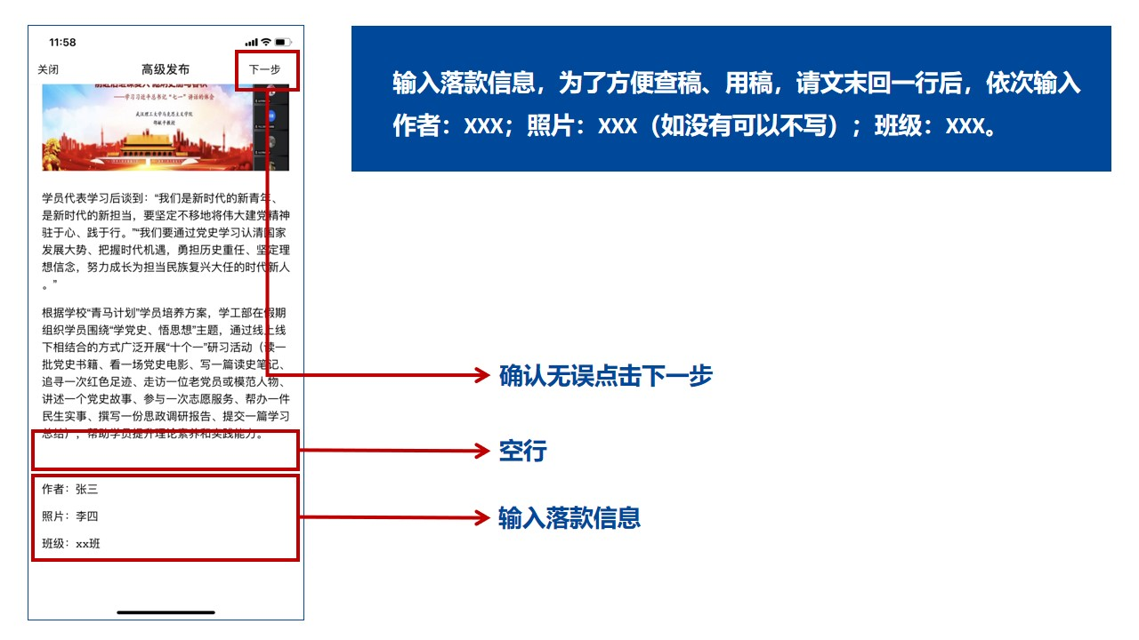
5、完善发布操作
- 上传标题图片，一般为单图或三图，不能为无图
- 可见范围为所有人可见
- 发布范围选择“所在学院-班级动态”（新闻类稿件请发布至“班级动态”，其他类别信息投稿操作一致，版块不同）

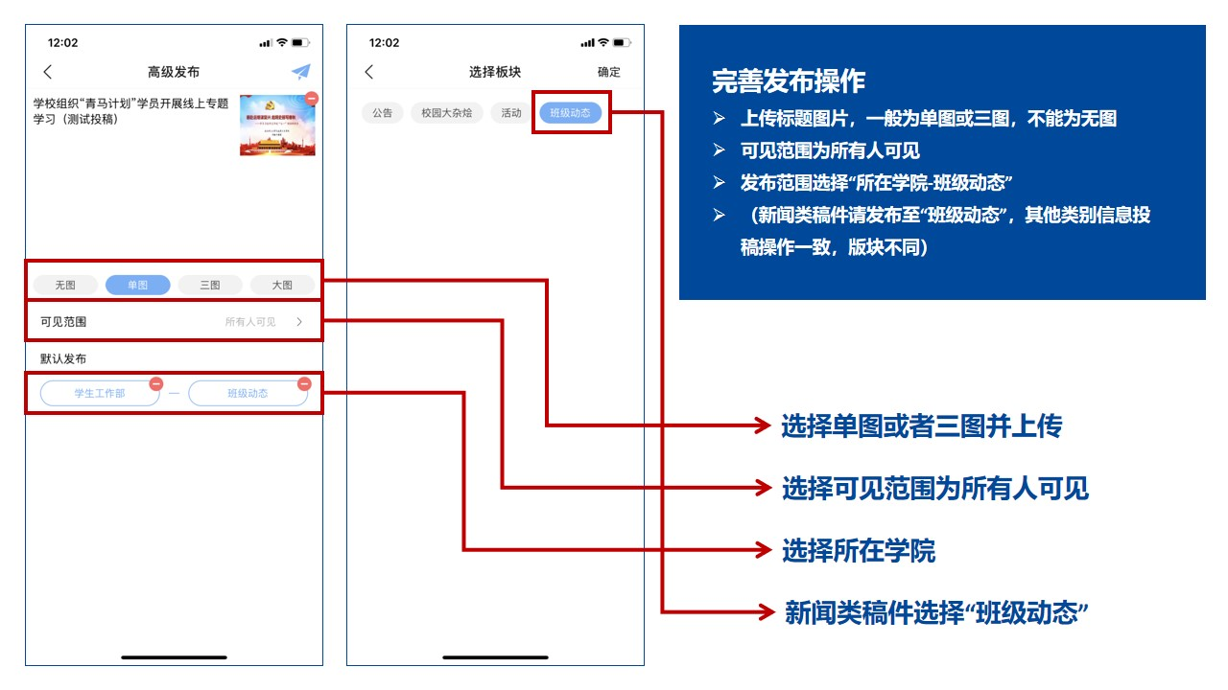

6、通知或等待易班编辑审核
按照各学院发布的编辑审核制度，通知或等待学院易班编辑进行审核。

4.3.3学院编辑审核、编辑通讯员稿件流程图
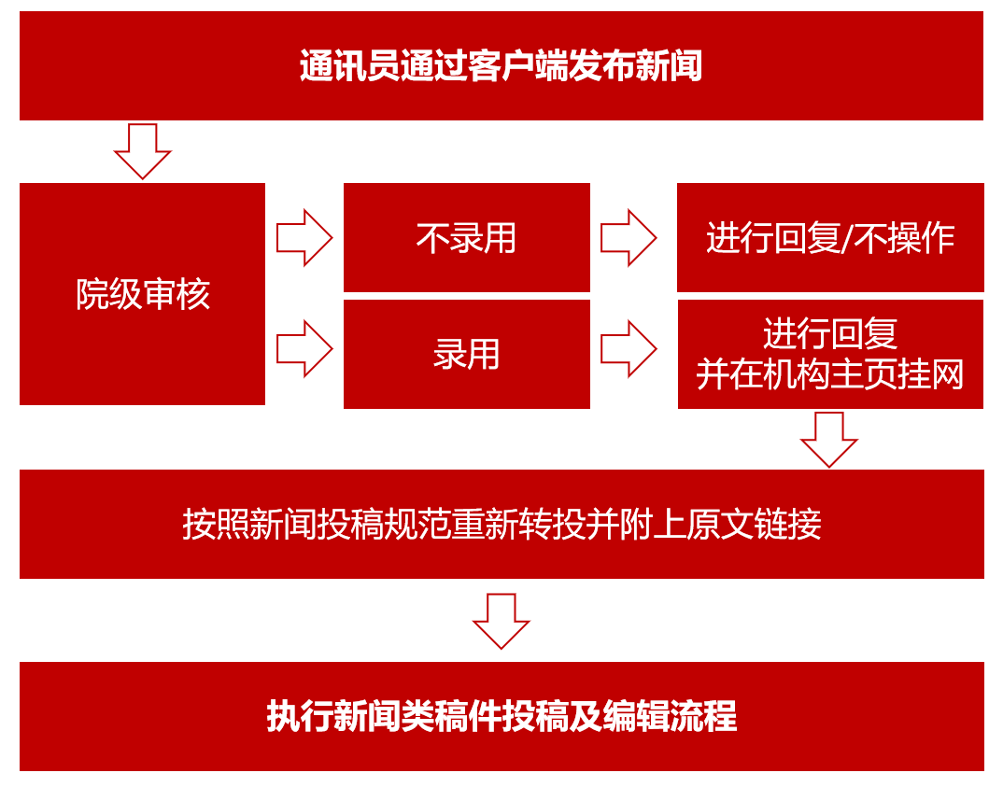

4.3.4院级上稿审核流程
1、各学院安排学院易班编辑定期值班对学院微社区进行浏览
（1）要求学院易班学生工作站安排学院易班编辑每日进行定期值班，并向学校易班学生工作站报送值班人员信息；
（2）要求学院易班学生工作站向各班级易班通讯员公开学院易班编辑联系方式，保证班级投稿、学院审稿流程顺畅。

浏览方式：
方法①：通过公共管理平台，查看微社区通讯员投稿，并执行审核流程
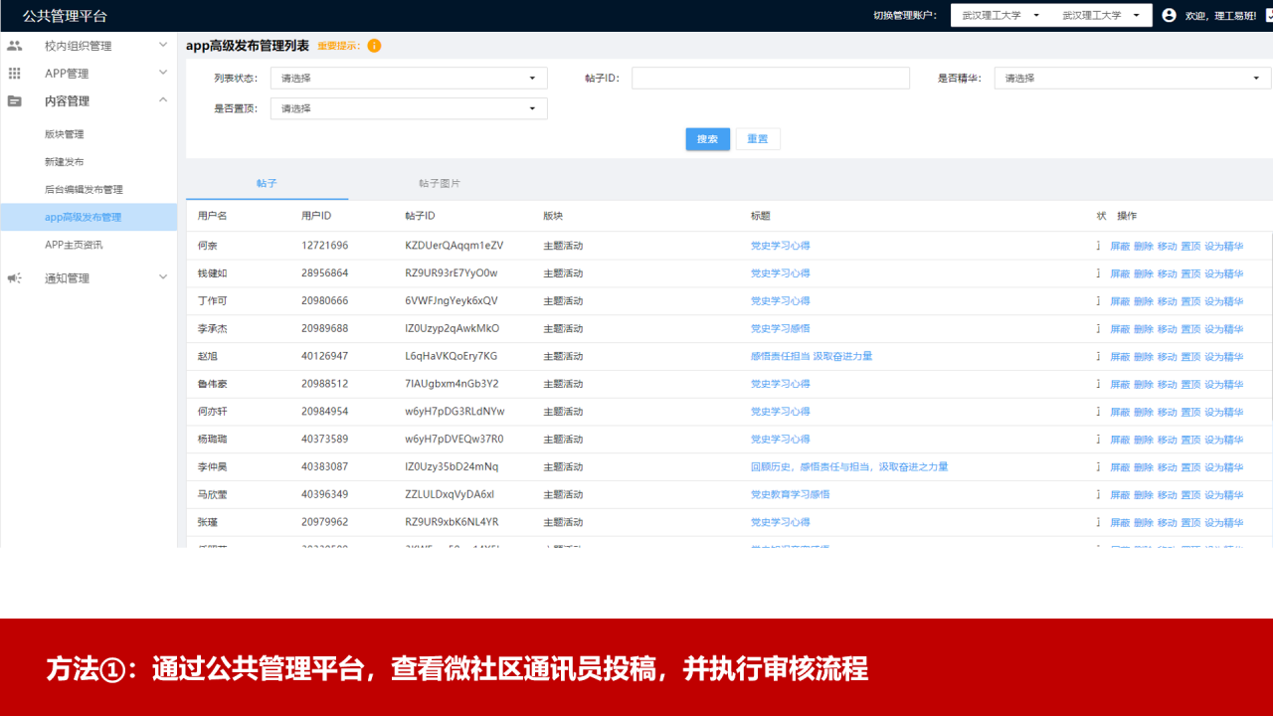
方法②：通过理工易班网-微社区聚合，查看微社区通讯员投稿，并执行审核流程
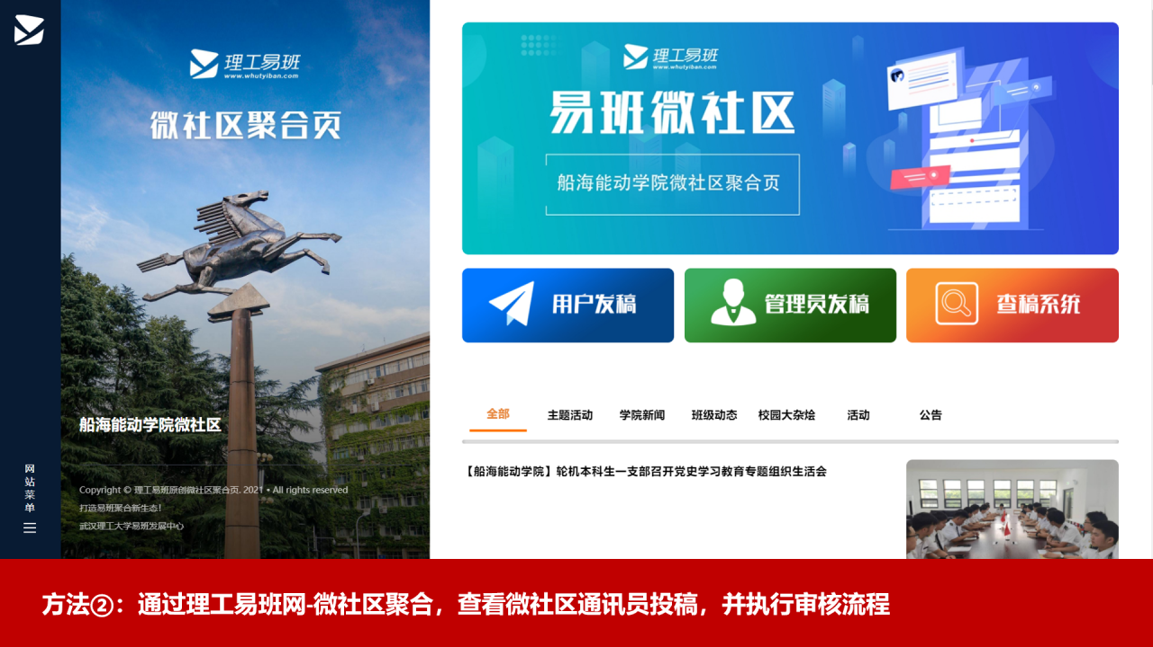

方法③：通过易班客户端，查看微社区通讯员投稿，并执行审核流程
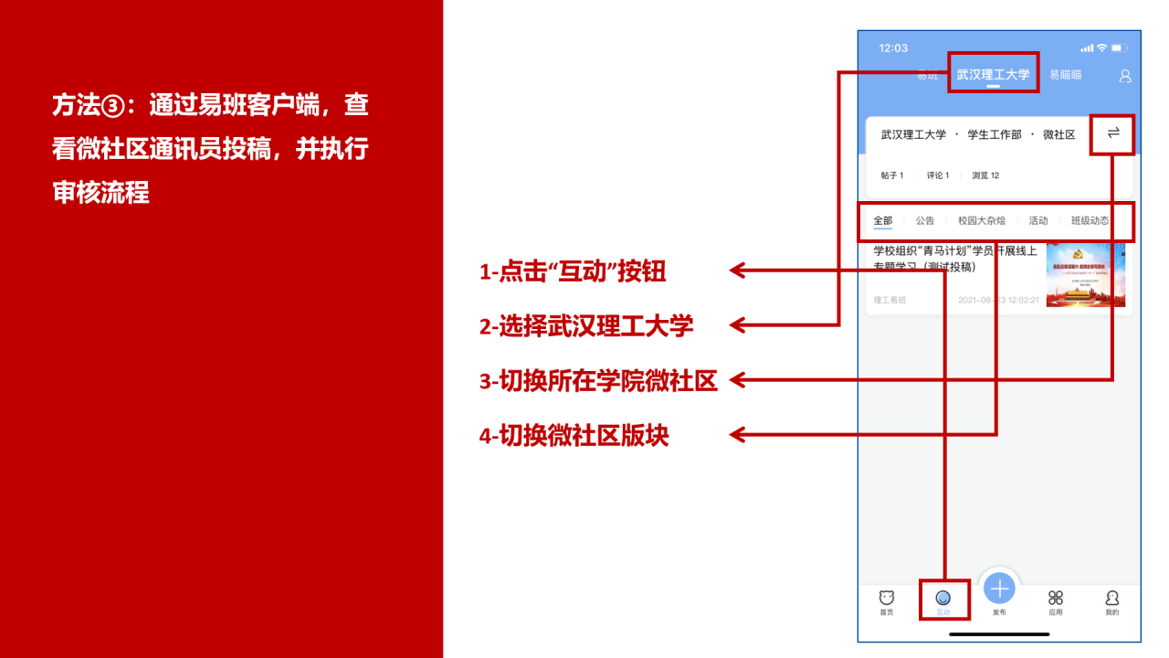
2、院级审核
（1）如若不录用，则使用易班客户端对此文章进行评论，评论格式建议为修改意见或者“你的稿件未被录用，感谢你的投稿！”
（2）如若文章录用，则使用易班客户端对此文章进行评论，评论格式建议为以下两种:
- 你的稿件已被院级录用，谢谢你的投稿！
- 你的稿件已被院级录用，且已经转投学校审核，谢谢你的投稿！
3、将院级录用稿件发布至学院APP主页资讯
对于所有院级录用的稿件，学院均需要在“公共管理平台-内容管理-APP主页资讯”处进行发布，需注意以下几点：
- 标题前加【班级名称】，例如【信息2001班】
- 资讯摘要要求简洁
- 资讯链接填写录用稿件微社区链接
- 状态必须显示已发布
- 一般上传单图或大图，原则上不得选择无图
- 录用稿件应及时发布，原则上不得超过1个工作日

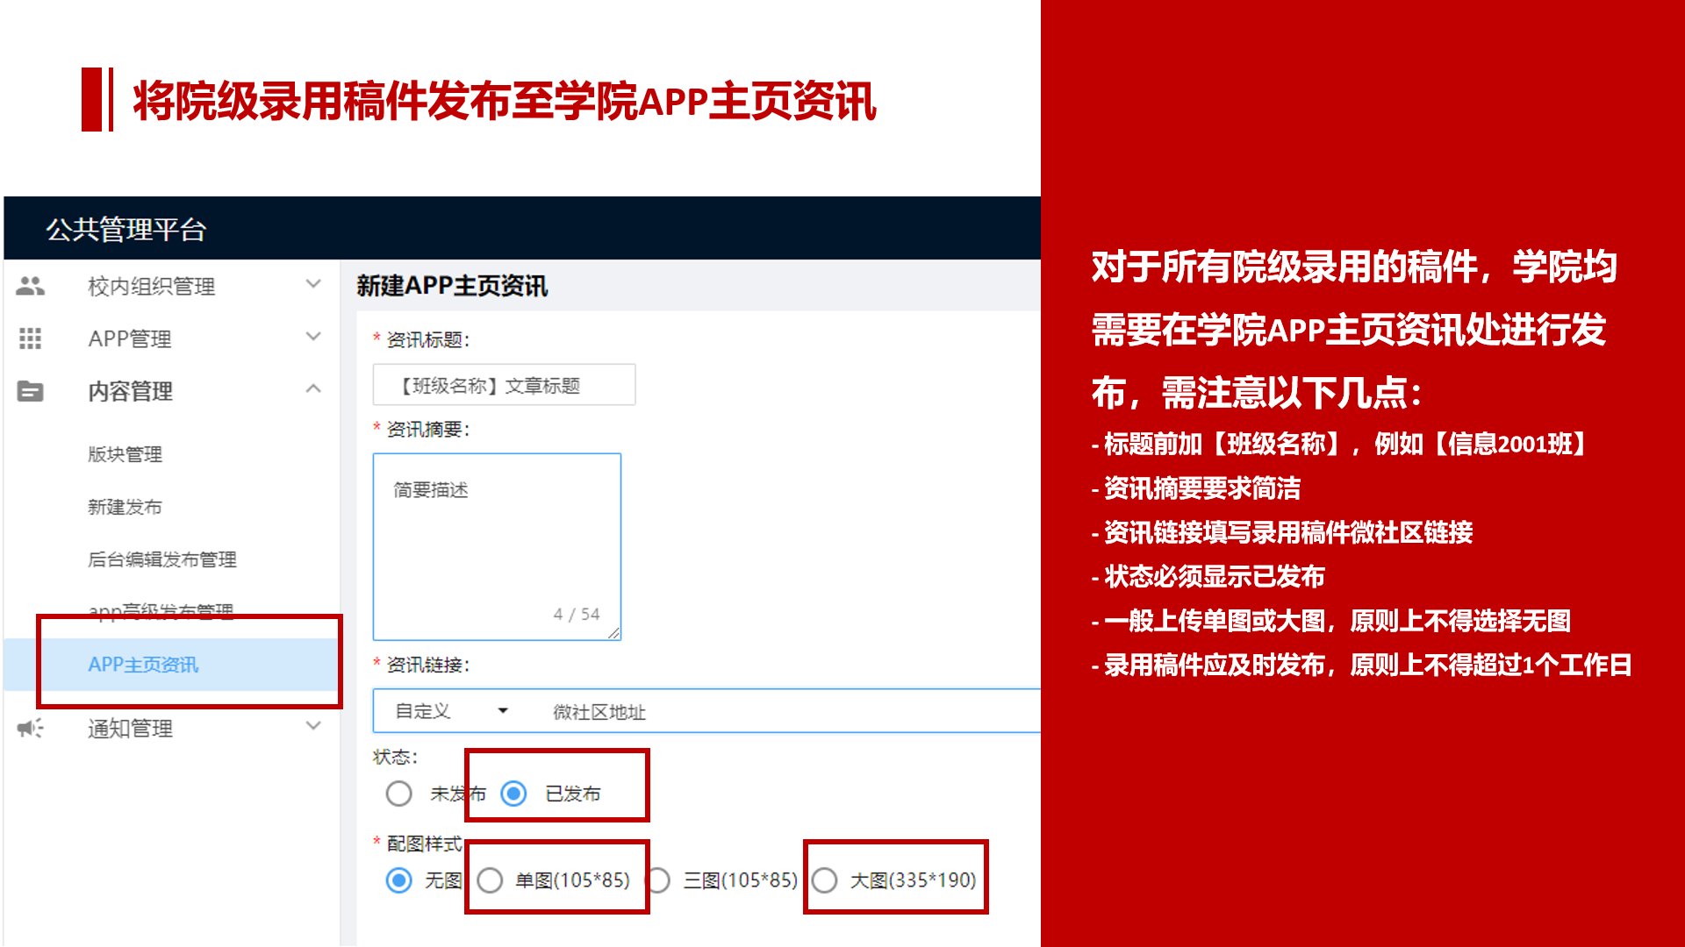

4.3.5校级投稿编辑流程
对于院级录用稿件中优秀作品，学院易班可择优转投至学校审核。转投需要对文章进行适当加工和修改，完整执行《4.1 新闻类稿件投稿及编辑流程（学院编辑）》中的相关要求，重新在后台进行文章发布，发布至“学院微社区-学院新闻”栏目。
对于由班级投送的稿件，还应在文末、落款前注明“原文链接”，可如下图所示格式。如班级投送的稿件未标注“原文链接”，原则上予上稿。
